**双流县名教师郭小渠工作室**

**工 作 简 报**

2017第5期

负责人：郭小渠

责任编辑：张梅

指导：谢祖福 赵剑云 樊凤玲 高永琼 文友贵

编委：叶书艳、冷丹、彭曦、张梅、曾德刚、陈博、徐小兰、刘永兰、施爱红

联系邮箱：scthgxq[@qq.com](mailto:hlrsunshine@163.com)



◆本期导读◆

◆教学研究◆

**郭小渠名师工作室开展2017——2018学年度上期第一次会议**

**他山之石，可以攻玉**

**——郭小渠工作室在棠湖中学新校区召开第二次活动**

**专家引领，共绘化学教师发展新图景**

**——郭小渠工作室召开市级课题论证会**

**本期导读:** 九月，新学期，新气象，又迎来了新一届的学生，在新学期里师生焕发着活力与激情，让人有着不懈的追求和进取向上的心，双流区名教师郭小渠工作室的工作开始展开。本月中，工作室开展了年度研修计划，让学员明确自己在工作室的位置与责任、树立成长目标。

教学研讨

**郭小渠名师工作室开展2017——2018学年度上期第一次会议**

**郭小渠工作室 刘永兰 文/图**

2017年9月14日，双流区郭小渠名教师工作室在棠湖中学新校区举行新学期第一次工作会议，会议由郭小渠老师主持，工作室彭曦、张梅、徐小兰、陈博、施爱红及刘永兰等全体学员参加会议。

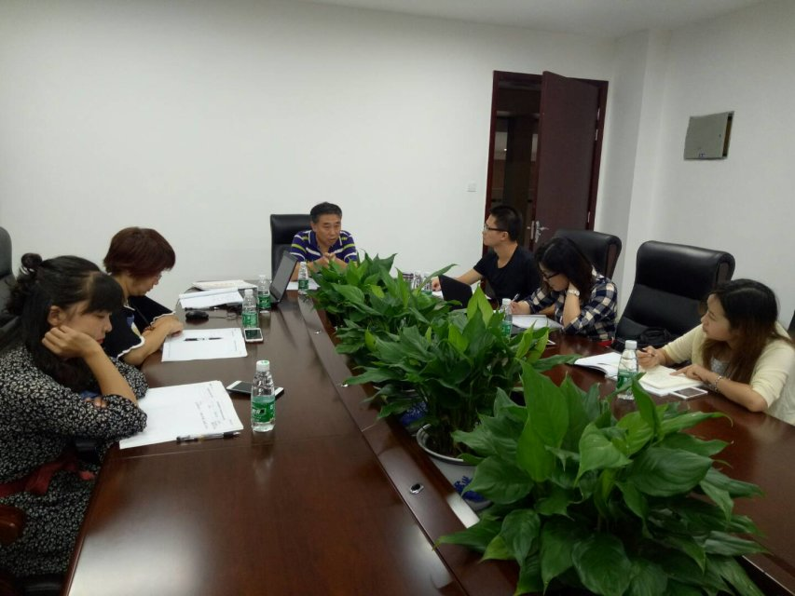

会上，工作室导师郭小渠老师首先强调了工作室的纪律要求，然后明确了本学期工作室的研究任务、工作室成员任务分工及年度考核成果效益内容，并要求大家主动申报本学期研究课主题和讲座内容，随后再次强调了工作室主研课题《高考化学联合教学的实践研究》立项申报工作的重要性及后期安排，希望全体成员积极参与，从中获得成长。

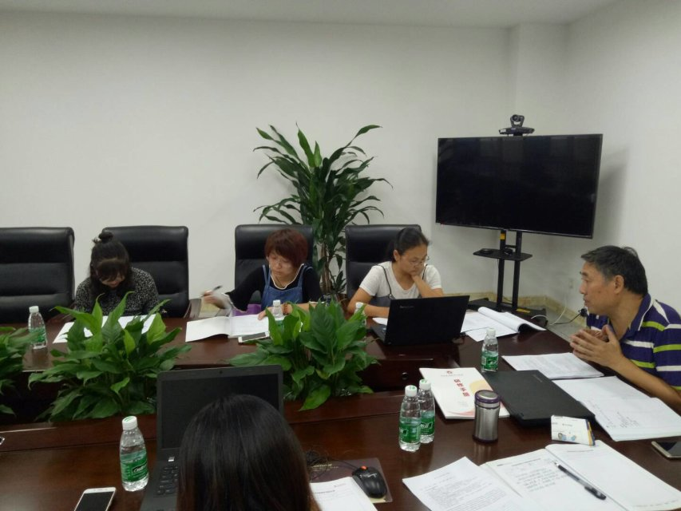

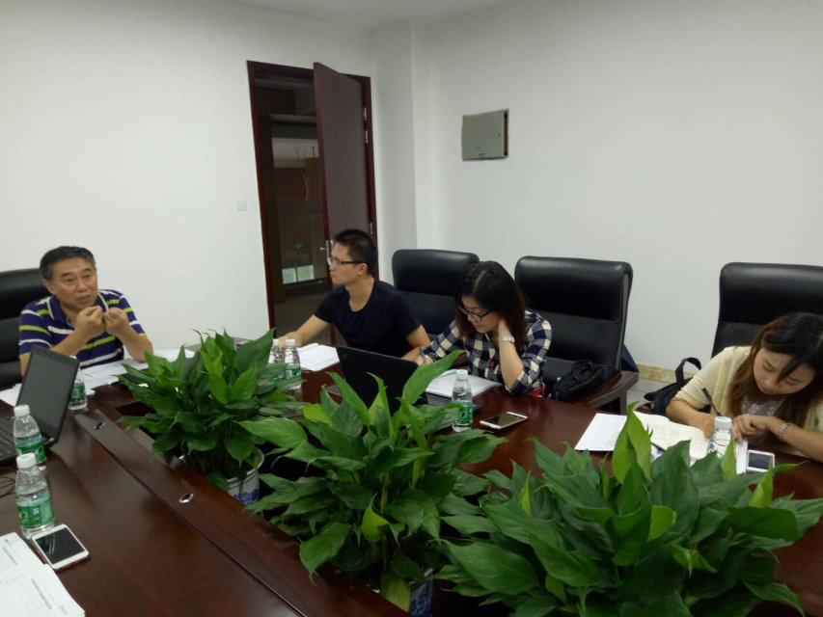

最后，全体成员共同学习了部分精选的各科优秀PPT作品，郭老师要求全体成员在会后还要认真琢磨、体会、反思，从中学习借鉴一份优秀课件的制作要素，从而学以致用，力争自己今后的课件制作水平能够上一个新的台阶。

**他山之石，可以攻玉**

**——郭小渠工作室在棠湖中学新校区召开第二次活动**

**刘永兰 文/图**

9.21日，双流区名师郭小渠工作室在棠湖中学新校区召开第二次活动，本次活动由郭小渠老师主持，双流区研培中心化学教研员文友贵老师出席会议。

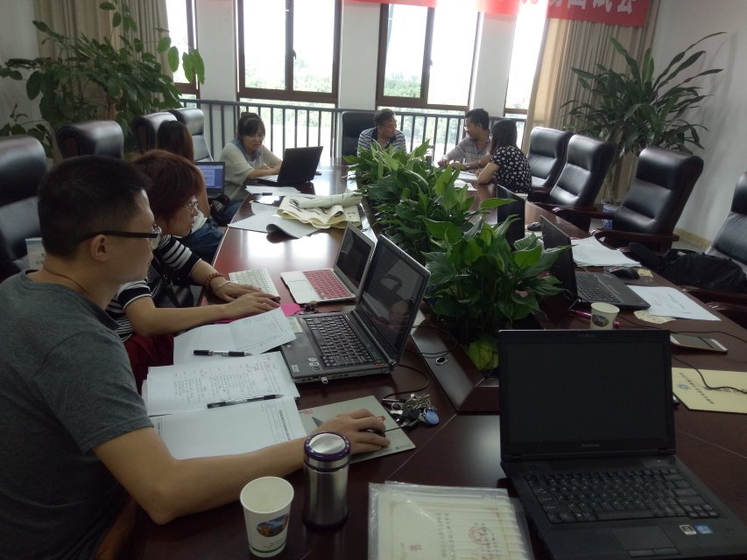

本次会议主题是全体学员认真学习参加2017年度四川省教育教学信息化大赛的优秀课件作品。由于课件作品丰富，工作室进行了任务分工，由施爱红和刘永兰老师负责高中组作品，陈博和徐小兰、彭曦和张梅负责两组初中作品的剖析。三组学员在自己的工作之余先大致浏览了各课件并做出初步判断，活动中，大家结合大赛评分细则，从教学设计、内容呈现、技术运用、创新与实用等四大方面逐一对课件作品进行学习，对每一件作品进行模拟打分，并填写作品优缺点，从中选出一二三等奖等作品，最后由陈博老师进行情况汇总，并整理出各个作品中值得大家学习的优点及需要汲取的教训。

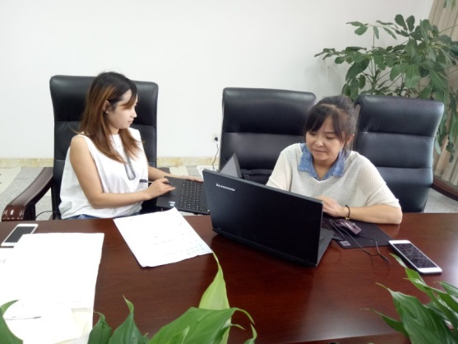 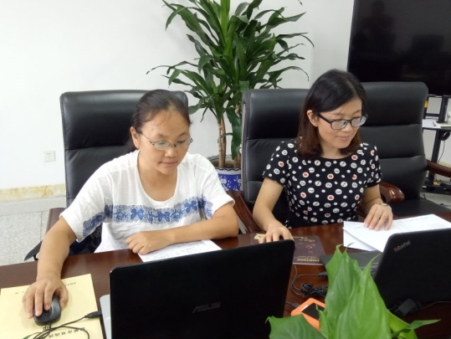

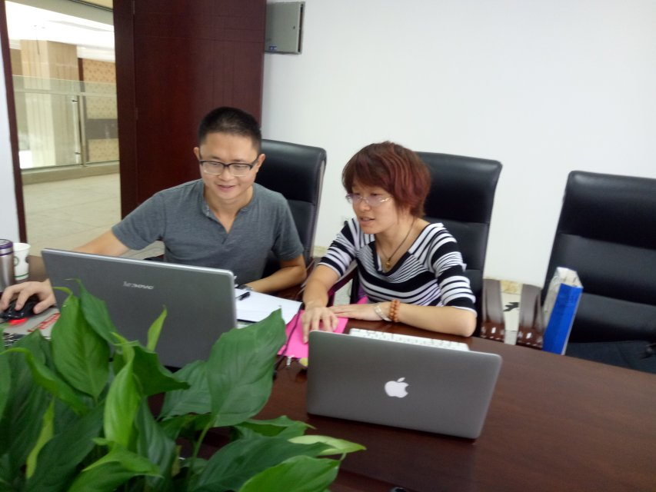

在本次学习过程中，大家都在对比中强烈的感觉到了自己在制作课件时的一些不足之处，也学习到了许多制作技巧，相信会在今后的工作中加以实践，提高自己的水平。

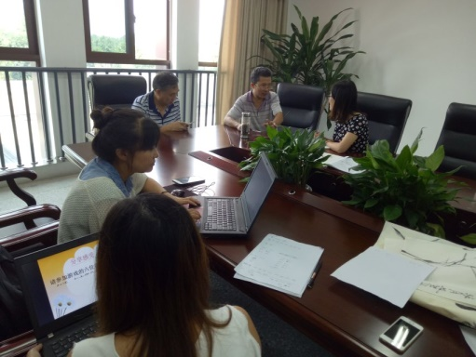 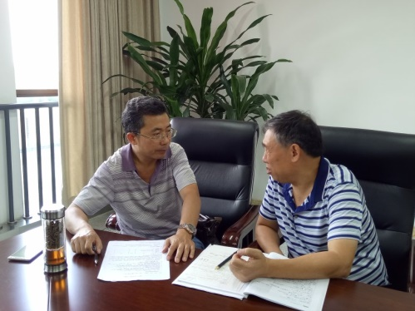

活动中，郭小渠老师还和文友贵老师一起探讨了下周四工作室课题研究的相关问题和施爱红老师将要承担的双流区教研活动讲座的问题。

专家引领，共绘化学教师发展新图景

——郭小渠工作室召开市级课题论证会

施爱红/文 陈博/图

秋风送爽，丹桂飘香，在这个硕果累累的季节，双流区名教师郭小渠工作室迎来一次重要的会议:2017年9月29日上午，工作室《基于互联网的化学联合教研的实践研究》市级课题论证会在棠湖中学行政楼三楼会议室召开。莅临本次会议的专家领导有成都市教育科学院规划办主任陈军，四川师大化学与材料科学学院副院长伍晓春，双流区研培中心主任谢祖福，双流区理论室主任易恩，棠湖中学党委副书记贾成良、学导处副主任廖勤生；同时参会的还有成都市未来名师中学培训班8名学员及工作室全体在研学员及部分老学员。会议由刘永兰老师主持。

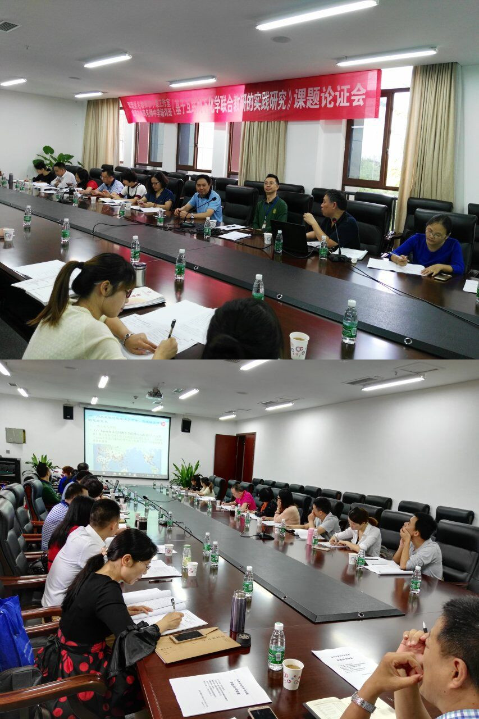

论证会上，郭小渠名师首先对与会的专家、领导和学员们表示了热烈的欢迎和诚挚的感谢，然后详细汇报了工作室申报的正在评审中的成都市教育科研课题《基于互联网的化学联合教研的实践研究》。汇报的主要内容有本科研课题的研究意义和价值，本课题要解决的主要问题，解决问题的主要思路和改革措施，预期的研究成效和研究计划等。

五位市、区专家分别对郭小渠名师致力于化学学科的建设和发展，以及对教育的执着、信念、情怀和梦想给予了由衷的佩服和高度的赞赏，对郭老师前期的研究成果《大数据建模高考化学》给予了充分的肯定和高度的评价。对工作室的本课题立项的现实意义及前沿性、研究问题的创新性、前期准备工作等给予了充分的肯定。同时也对本课题研究的重难点、预期成果的具体呈现、课题研究即将面临的困难等方面进行了深入的分析并提出了许多宝贵的意见。也对本课题申报材料中存在的问题提出了十分中肯的意见和宝贵的修改建议。

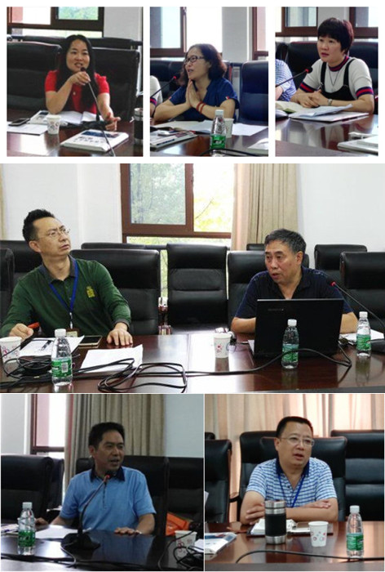

专家领导们高屋建瓴，由学科教学延伸到学科教育，由课题研究指向教师发展，无不给工作室学员以深刻的启发。论证会的尾声，郭小渠名师对与会的专家领导表示深切的感谢并希望专家经常莅临指导，同时也表示工作室一定再接再厉，力争把这个课题研究做大做强！

